CONCOURS GENERAL DES METIERS 2009
Documents de travail

1 * Compléter le synoptique de la transformation chimique des éléments d’un moteur Diesel :
Moteur

à

Combustion

Interne
Entrées :

Sorties :
-Hydrogène
-Carbone
-Soufre
-Oxygène
-Azote
-Eau

- Oxygène
- Azote
- Eau
- Dioxyde de carbone
- Monoxyde de carbone
- Oxyde d’azote
- Dioxyde de soufre
- Hydrocarbures
- Particules de suies

-
-
-
-
-
-
-
-

2 * Parmi les gaz rejetés dans l’atmosphère lors de la combustion d’un moteur Diesel , préciser les noms , les symboles chimiques et les quantités maximales admises par les normes Euro 4.

Nom du gaz Symbole chimique Quantités maximales

Rejetées en g / km

Monoxyde de CO 0,50

Carbone

Hydrocarbure + HC +

Oxydes d’azote NOx 0,30

Oxyde d’azote NOx 0,25

Particules de suies PM 0,025

DC 01

3 * A partir de la composition chimique du carburant et du comburant, on demande de compléter l’équation chimique de la combustion du moteur Diesel :

2C16 H 34 + 49 O2 = . . . 32. CO2 + . 34 . H2O

4 * Déterminer par le calcul , l’opacité finale K du véhicule:

En sachant que les mesures successives d’ opacités sont :

C1 = 4,26 C2 = 2,86 C3 = 3,16

C4 = 3,39 C5 = 3,16

Détail des calculs :

Détermination de la moyenne M :

M = 4,26 + 2,86 + 3,16 + 3,39 + 3,16 = 16,83 = 3,37
- 5

Détermination de l’écart type :

M – C1 = 3,37 – 4,26 = - 0,89 soit (M-C1)² = 0,79
M - C2 = 3,37 - 2,86 = 0,51 soit ( M-C2)² = 0,26

M – C3 = 3,37 - 3,16 = 0,21 soit (M-C3)² = 0,04
M – C4 = 3,37 - 3,39 = - 0.02 soit (M-C4)² = 0,0004
M – C5 = 3,37 - 3,16 = 0,21 soit (M-C5)² = 0,04

Procéder à la somme :

0,79 + 0,26 + 0,04 + 0,0004 + 0,04 = 1,13

Diviser par 4 :

1,13 / 4 = 0,28

Calcul de l’écart type :

E : 0,28 = 0, 53

Résultat obtenu : K = M – 3 * E = 3,37 – ( 3 * 0,53) soit K = 1,78 m -1

Conclusion sur le résultat obtenu : La valeur obtenu est conforme à la législation
en vigueur puisqu’elle est inférieur à 3 m-1 (véhicule suralimenté )

DC 02

5 *Etudes des caractéristiques du moteur DV6TED4:

- Détermination de la cylindrée unitaire du moteur :

390 ,09 cm3

- Détermination de la cylindrée totale :

1560 cm3 puis en 1,56 litres

c) Détermination de la courbe de puissance du moteur :
1000 1500 2000 2500 3000 3500 4000 4500 5000
Régime 1000 1500 2000 2500 3000 3500 4000 4500 5000 tr/mn

Couple 210 240 240 230 220 200 191 155 125 N.m
Puissance 22 37,7 50,2 60,2 69,1 73,30 80 73 65,4 Kw KWatt

Puissance
En Kw

Couple
en N.mCEE

80

70

60

50

40

30

270
250
230
210
190
170
150

Puissance maxi : 80 KW et en 108,7 CV
DC 03
Régime correspondant : 4000 tr/min

6 * Compléter le tableau des entrées – sorties du calculateur moteur :

Entrées tout ou rien : Sorties :

C
A
L
C
U
L
A
T
E
U
R

M
O
T
E
U
R

1320
Contacteur bi-fonction frein

Chauff additionnel
Contacteur de sécurité régulateur de vitesse

Contacteur limiteur de vitesse
Boitier pré-post chauffage

Entrées analogiques :
Hacheur Groupe moto - ventilateur
Capteur référence cylindre

Régulateur de débit

Sonde de T° moteur

Thermistance gas-oil
Régul pression de turbo

Capteur T° d’air admission

Capteur position pédale d’accélérateur
Electrovanne EGR

Débitmètre et température d’air

Capteur pression air admission dmission

Capteur régime moteur
Papillon réchauffeur d’air admission

Capteur pression de gas-oil

Capteur pression dif FAP

Papillon EGR
Capteur T° gaz d’ echpt aval

Capteur de pression clim

Sonde d’eau gasoil

7 * Justifier la présence des doubles flèches situées sur 3 des sorties :

Il s’agit d’un asservissement en position en boucle fermée, qui permet
de contrôler le bon déplacement de l’actionneur.
DC 04

8 * Préciser le nom et la référence de tous les capteurs permettant le dosage de l’additif de carburant lors de la régénération :

Nom du capteur : Référence électrique : Calculateur associé :

Capteur Haute T°

Gaz d’échappement 1343 1320

Capteur pression
différentielle FAP 1341 1320

Capteur présence
bouchon de réservoir 4320 1282

Info jauge à carburant 1211 BSI

9 * Préciser le type de communication et les protocoles utilisés entre ces calculateurs :

Type de communication :

Communication multiplexée

Protocoles utilisés :

Protocole utilisé : Signification :

CAN Contrôl Area Network

VAN (confort) Véhicule Area Network

VAN Car 2 Véhicule Area Network
Carrosserie 2

DC 05

10 * Etude du circuit d’air , Colorier en bleu le circuit d’alimentation en air du moteur et en rouge le circuit des gaz d’échappement en phase de recyclage
des gaz d’échappement du moteur :

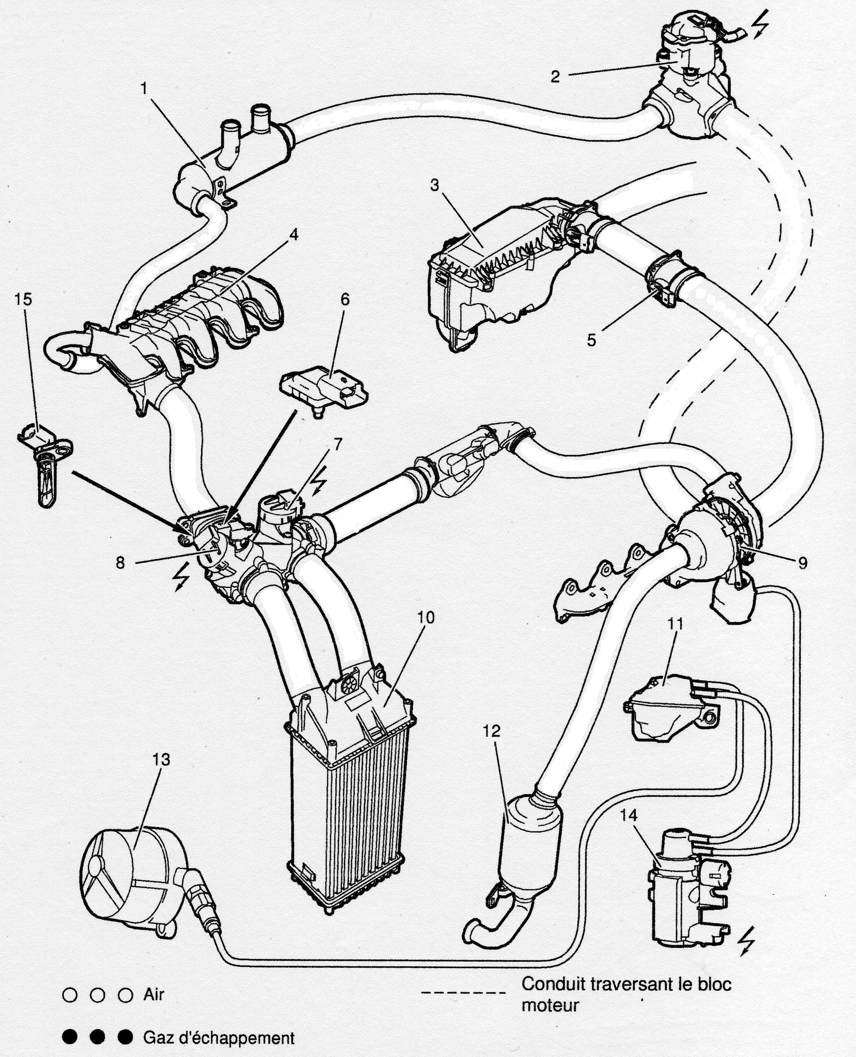

DC 06

11 * Préciser le nom des éléments entrant dans la régulation EGR du moteur :

N° électrique : Rôle:

1297 Doser la quantité de gaz d’échappement à recycler

1362 Doser la quantité d’air admis dans le moteur en phase de recyclage

12 * Préciser le nom et le symbole du gaz neutralisé par ce dispositif :

Symbole : Nom du gaz concerné :

NOx Oxyde d’azote

13 * Compléter sur le schéma suivant la position des papillons 1361 , 1362 et 1297 en phase de recyclage des gaz d’échappement au ralenti :

Gaz
D’échappement

1297
Collecteur d’admission

Sortie vers
Collecteur
D’admission
1361

1362

Entrée échangeur
Sortie échangeur

DC 07

14 * Préciser le nom du dispositif permettant d’augmenter la quantité d’air admise
dans le moteur Diesel de MR DELAIR :

Le turbo compresseur à géométrie variable

15 * Quel est l’avantage principal de ce dispositif par rapport au système de suralimentation classique :

Il permet d’adapter en permanence la pression d’alimentation
en fonction des conditions de fonctionnement du moteur ;

16 * A partir des deux schémas proposés, on demande de compléter les phases de fonctionnement auxquels correspondent la position des ailettes : ( à haut régime charge faible ou au ralenti en pleine charge)

En sachant : qu’à 0%, la position des ailettes du dispositif est au repos, la section de passage est la plus grande ,c’est la position utilisée pour limiter la pression de suralimentation aux régimes élevés.
Qu’à 100%, la position des ailettes du dispositif est dans sa position maximale, soit la section de passage des gaz d’échappement la plus faible, c’est la position utilisée pour augmentée la pression de suralimentation.
Ailettes ouvertes 0% < %RCO < 100 % ailettes férmées

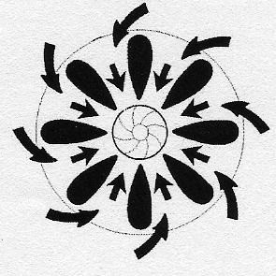
Haut régime faible charge
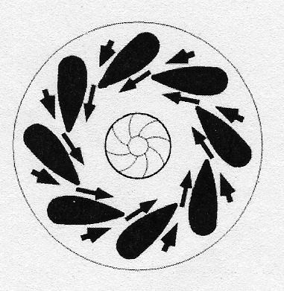
Fonctionnement au ralenti
DC 08

Une électrovanne de pression de suralimentation est interposée entre la capsule pneumatique de régulation et la réserve de dépression, elle permet d’adapter la pression de suralimentation en fonction des paramètres moteurs.

17 * Etude de l’électrovanne de pression de suralimentation :

Référence électrique : 1233

Type de commande : RCO

A partir des deux oscillographes suivants, on demande de calculer le% de RCO et d’en déduire les deux plages de fonctionnement correspondantes ( ralenti ou en accélération)

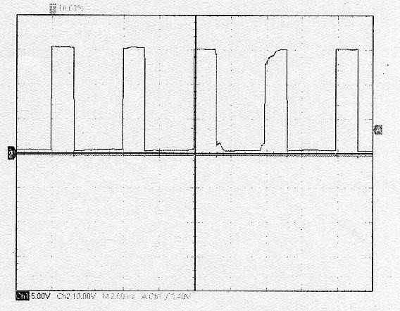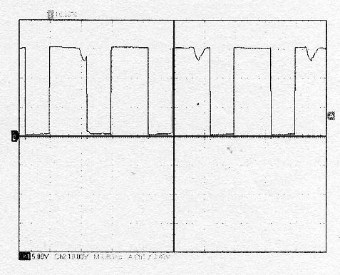

% RCO = 70%

Plage de fonctionnement :
ralenti

Dépression obtenue sur la capsule pneumatique :

450 < Dp (mb) < 550

% RCO = 30 %

Plage de fonctionnement :

Accélération

Dépression obtenue sur la capsule pneumatique :

90 < Dp (mb) < 200

DC 09

18* Etude du débitmètre d’air :

Préciser la référence électrique du débitmètre : 1310

Citer les deux fonctions à réaliser par le débitmètre d’air :
1ére fonction :

Mesurer la température de l’air

2éme fonction :
Mesurer le débit massique d’air passant dans le moteur

Relevé des paramètres du circuit d’air :

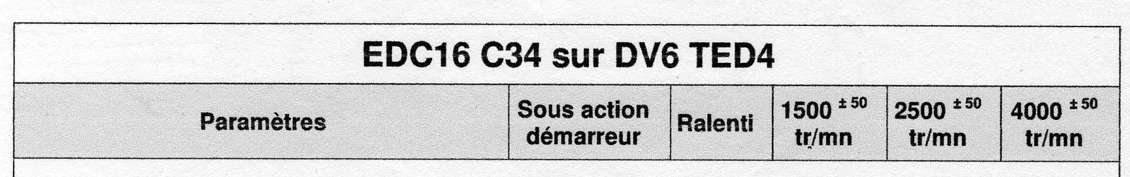
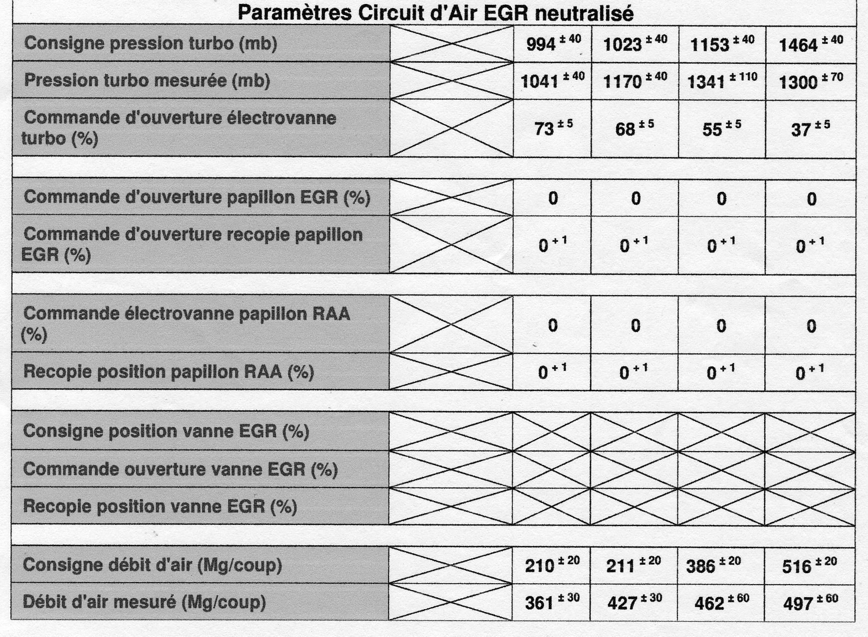

DC 10
19* Mesure du débitmètre d’air : (SUITE)

Afin de vérifier la concordance du signal produit par le débitmètre,
Vous désirez brancher un appareil de mesure aux bornes de celui-ci, puis vous partez en essai routier, vous choisissez une route montante de 6% avec le 4 éme rapport engagé et une pédale d’accélérateur partant de la mi- charge à la pleine charge avec un régime allant de 3500 à 4000 tr/min au moment de la mesure :

Type d’appareil choisi pour effectuer le contrôle du débit d’air :

Oscilloscope

Bornes du débitmètre sur lesquelles vous effectuez les mesures :

Pointe rouge : Borne 05

Pointe noire : Borne 02

Relevé du signal obtenu en pleine charge:

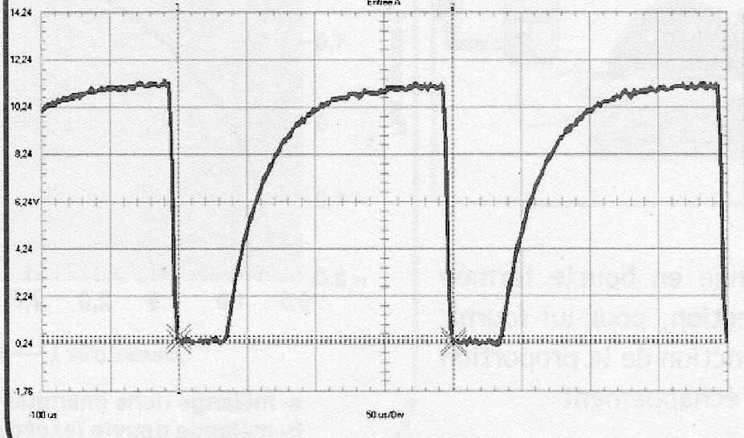
Réglage de l’appareil de mesure :

Nom : Entrée débitmètre

Echelle y : 2 V/Div

Echelle x : 80 us/Div
Afin de confirmer la mesure et d’écarter tout problème de liaison électrique, vous décidez de reprendre les mesures en sortie de calculateur.

Repère du fil Repère connecteur Voie du Bornier Couleur des pointes
Rouge ou noir

1333 32V gris A3 Rouge

1336 48V MR E2 Noir

Le signal obtenu est rigoureusement le même que dans la précédente mesure.
DC 11
La courbe d’évolution de la fréquence en fonction du débit étant linéaire, on demande d’en déduire le débit d’air correspondant à la mesure effectuée :

Au préalable, il sera nécessaire de tracer la droite représentative de la fréquence en fonction du débit mesuré :

On prendra soin de placer les mesures de débit d’air en abscisse ( 2 carreaux pour 100mg/cp) et celles des fréquences en ordonnées ( 2 carreaux pour 1000Hz):

Droite caractéristique débit mesuré /fréquence :
Fréquence

5000Hz

4000Hz

3000Hz

2000Hz

1000Hz
Débit
382

Débit d’air théorique à admettre : 396 mg/cp

Débit d’air réellement admis dans le moteur : 180 mg/cp

Conclusion sur le résultat de la mesure du débit d’air :

Le débit d’air admis est très inférieur à la consigne

DC 12

20 * Compléter le diagramme des causes suivants :

Organe visé :

Vanne EGR bloquée ouverte
Organe visé :

Papillon EGR fermé
partiellement

Valeur affichée par le débitmètre très inférieur à la consigne

Organe visé :

Echangeur bouché
Organe visé :

Prise d’air

21 * Après la lecture de paramètres suivants, on demande d’affiner le diagnostic :

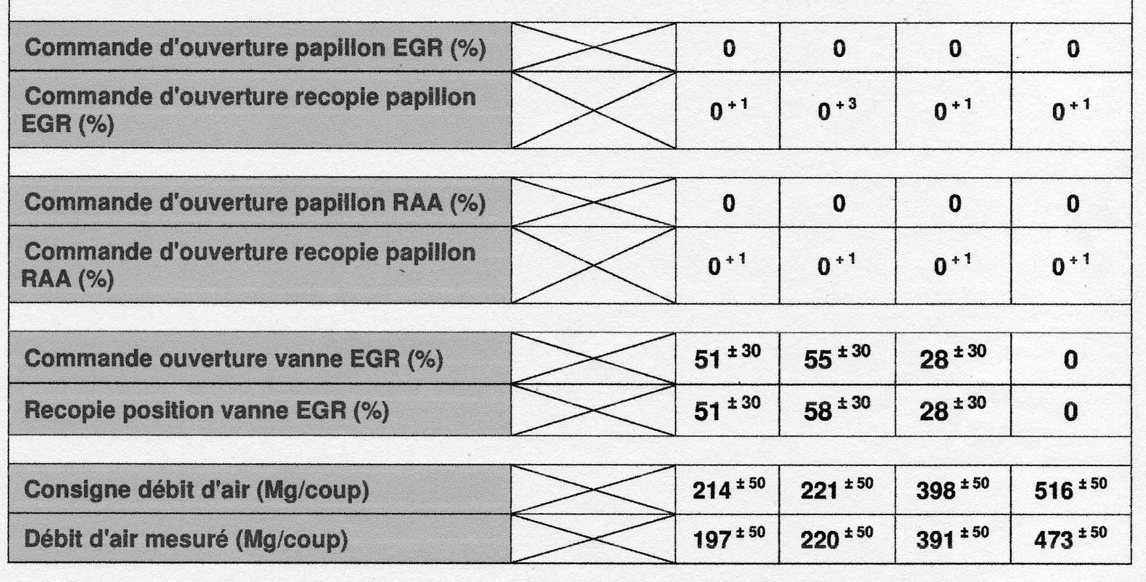

59
58
51
250
235
220
197
60

Ralenti 1500 2500 4000
tr/min tr/min tr/ min

DC 13
22 * Après la lecture des paramètres précédent, on demande d’affiner le diagnostic :

A présent, Vous devez confirmer électriquement votre diagnostic à l’aide d’un multimètre :

Choix de la fonction : (entourer la bonne réponse)

Voltmètre Ohmmètre Ampèremètre

Bornes du multimètre sur le calculateur :

Bornes choisies Repère du fil Pointe du multimètre

D4 1346 Pointe rouge

D3 1319 Pointe noire

Résultat attendu : 2,9 volt à 60 % de recopie

23 * Conclusion sur le résultat de la mesure :

La vanne EGR est bloquée à 60%

24 * Quelles sont vos préconisations, afin d’éviter que le problème ne se reproduise :

Il faut changer le bloc EGR

DC14

